# 【遐想】房地产税——中国的社区贫民窟化的逆转。

今天这篇文章的写作源头来自于知乎上的一个问题：高层住宅小区会沦为贫民窟吗？​

问题链接：(18 条消息) 高层住宅小区会沦为贫民窟么？- 知乎 (zhihu.com)

问题描述：

中国城市现今的旧城改造，大量拆除了多层建筑，取而代之的是二三十层以上的高楼，甚至一些还建楼为了节约土地成本达到了惊人的40层以上，高耸入云。这些高楼居住成本高，又大量容纳了一些贫困家庭，如果建筑年久失修，住户又不缴大修基金和物业管理费，势必造成居住环境恶化，甚至电梯和高层供水停摆，沦为高层贫民窟。最可怕的是，拆除改造成本过高，地方政府不会有拆除多层建筑那样的商业驱动力去拆除高层住宅。这些老旧破败的高层住宅会是怎样的结局呢？

贫民窟(slum)一词一直用来指最恶劣的住房条件、最不卫生的环境。贫民窟是包括犯罪、卖淫和吸毒在内的边际活动的避难所，是有可能造成多种传染病肆虐城市地区的传染源，是一个和正直、健康毫不相干的地方，印度和巴西有最大贫民窟。 今天"贫民窟"这个统称词所指不明确，带有贬义。但是在发展中国家，这个词不再像最初时那样具有贬义，而仅仅是指状况比较差的或是非正式的住房。

但是平民窟虽然是一个经济为表现的问题，实际上是一个基层政治问题。贫民窟的产生，不是因为住宅这个社区里的人都是穷人，而是因为社区的公共服务系统彻底崩溃导致的。很多城市的社区，特别是老社区，贫民窟化的原因是典型意义上的“公地悲剧”。具体表现就是各种私搭乱建违章建筑；垃圾处理的速度赶不上垃圾产生的速度；社区内部对各种危害公共空间和秩序的行为的漠然处之。 中国很多价格很昂贵的小区里，都免不了这种私搭乱建违章建筑；公共卫生处理完蛋；公共绿地被践踏占用的情况。而且这种社区内部生活是赤裸裸的丛林法则，缺乏秩序。

比如知乎上爆出来的这种情况：上海一居民因邻里矛盾连开 5 年震楼器，整楼住户全遭殃，为什么拿他没办法？ 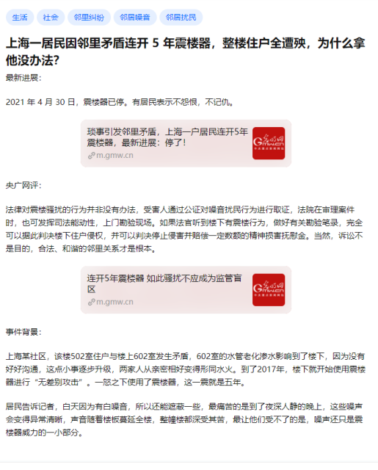

 还有社区内部邻居之间，对私权和公权之间的界限的模糊处置导致的邻里纠纷：老太婆偷割了我院子里的洋水仙给他孙子吃，然后他孙子中毒了，老闹事要求赔偿，我是否应该赔偿？

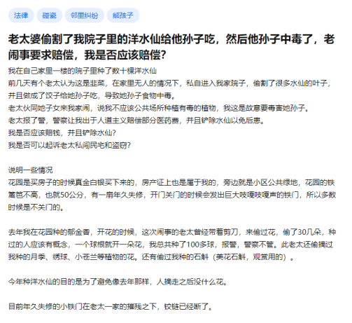

类似的情况一旦发生，无论这样的社区内部的房价是多贵，房子的建筑水平是多高，小区内部的绿化是多好，最后都免不了成为平民窟。成为平民窟的根本原因，不在于经济匮乏，而在于秩序缺失。 很多人都认为类似的事情发生，是因为司法、执法等部门的公权力不作为。但是很多人没有认识到的是，司法、执法在具体的执行过程中是有边界和成本的。就第一个例子里的开震楼器用噪声干扰楼上邻居。司法人员专门来取证，证明震楼器并没有超过国家规定的小区居民75分贝的噪音值。而物业以及居委会并没有任何的强制措施的权利来约束这个住户。

事实上，根据事情的全貌来看：该楼502室住户与楼上602室发生矛盾，602室的水管老化渗水影响到了楼下，五楼之所以用了五年的震楼器，是因为六楼水管漏水影响到了五楼，但六楼不肯维修，甚至五楼出钱六楼也不肯，物业也一直在和稀泥。后来开始诉诸司法手段，502的住户打官司，一年的时间。后来502的住户忍无可忍与602的住户发生暴力冲突。这个时候警察就出面了，将502住户的男主人给刑事拘留了。502男主人刑事拘留出来之后，其妻子与其离婚。随后502住户男主人开始了长达五年的震楼器。 从最初的水管漏水，各种司法公权力没有介入，现在介入就已经失去了介入的机会了。司法的公平正义性是无法得到满足的。今天不讨论这个司法的正义公平性的问题。但是这两家住户所在的小区，已经是事实上的贫民窟，**平民窟的形成，与社区居民的收入弱相关，而与社区的秩序强相关。**

如今对于震楼器这种东西，已经开始全面严禁，淘宝上都已经无法搜到震楼器了。新的治安管理处罚条例，开始全面加强公权力对于社区生活的介入，但是能够真正的解决这些问题嘛？ 笔者认为不可能。 就拿笔者最近住的小区来说，明明禁止在楼道里停放自行车、电动单车，但是每天都能看到楼道里停放着自行车、电动单车等等。而楼门口也经常看见物业贴出来的告示：限期xxx天内，将楼道内的杂物清理掉。但是实际上的效果么，只能说：呵呵。 而从司法、执法的角度来讲，这种司法垂直到户的情况，会带来巨大的财政成本，形成巨大的财政压力。而且其效果也未必有多好。 真正解决这种情况发生，要等到房地产税开始推行。一旦房地产税开始推行，会形成一个后果，那就是**从经济上，同一个社区内部居住的人群同质化。** 现在社区内部秩序混乱，居委会、物业、业主委员会，都缺乏足够的号召力和影响力。很大一部分原因是社区内部住的人群从经济上区别巨大。 以北京市的很多住宅小区为例，其中的居住者有些是国家公务员，有外地在北京买学区房让孩子上学的人，有北京当地土著，有拆迁户，有外来在北京工作租房子的人群，还有很多国有企业、事业单位退休人员。同样的一个售价在几万一平米的社区内生活的人，有些人可以年入千万高级管理人员，有些人是企业主，有些人依靠每个月几千元的退休金生活，有些是在漂在北京追求艺术梦想的文艺青年，有些人甚至六七十岁还要依靠收废品来生活。

所以经常能够在同一个小区内部，看到卖大饼鸡蛋早点的小推车旁边停着高档的豪华轿车。这种在西方发达国家看不到的景象。 一个社区里，少则几百户，多则上万户，每家每户都有一套自己的需求标准，行为逻辑、价值观。有些人讲求经济实惠，有些人追求省心省事儿，有些人热衷于保持社区的绿化环境，有些人只不过是社区过客，对社区内部的事务毫不关心。业主一盘散沙、重口难调、多种利益诉求，必然就会带来社区内部业主大会的决策效率低下，业主大会的权威不足，进而导致物业公司的执行能力低下。 社区的构成复杂，无法形成统一的价值观、行为逻辑，就必然会带来业主们的撕裂问题。导致社区业主大会决策效率低下、执行决策的物业公司的执行效率更低下。在这样的社区内部生活，人人事不关己高高挂起，就成为利益最大化的选项。邻居与邻居之间的相处方式丛林化，各种胡搅蛮缠的行为就会被扩大化。 笔者上面举的两个例子，就是这种社区内部生态丛林化的具体体现。

同样的，笔者见识过很多相对不那么失序的社区，其共同点就是社区内部的居住成员相对同质化，比如一些高校内部的居住楼；政府公务员集中居住的社区。

但是最近二十几年中国房地产业大发展，构建出来的大部分社区居住人员构成复杂，人群同质率低下。利益取向不同、价值观不同、行为方式不同，使得社区内部成员构成复杂，人员流动性大的同时，彼此之间非常陌生，也缺乏统一的社区自治方式。 在未来房地产税开始推行之后，类似这种小区内，收入不能够覆盖房地产税的人群，就会选择离开这个社区，搬家到房价更便宜的小区去生活。而一些收入更高的人群呢，因为房地产税的推行之后，会发现为这样住的房子纳税显得很不划算。会另外找更好的房子去住。所以最后在同一个小区内住的住户，从收入上就会形成相对于过去没有房地产税时代的相对同质化的局势。收入上的相对同质化，必然会带来价值观、行为方式上的同质化。那么社区内部的民主以及自治能力，就会自发的形成起来。 前面笔者说过，形成贫民窟的根本原因，并不是经济，而是秩序的匮乏。而现在社区内部的秩序的匮乏，很大一部分原因是不同的社区内部成员同质化水平太低。导致社区民主自治的能力低下。于是社区内部实际上就形成了一种无秩序的环境。这种无秩序的环境，对于社区内部的公共生活空间的打击，是毁灭性的。 对于一个小区来说，最重要的物业服务，现在的物业服务作为一种商品，物业公司作为提供物业服务商品的法人主体来说。因为社区内部的居住成员的不同质，价值观、行为方式严重撕裂，进而导致了小区居住的业主决策机制极其低效。在决策机制低效的同时，还有业主委员会成员，利用自身权利来谋取利益的情况发生，而其他的社区局面对于业主委员会的行为参与能力低下。 而作为物业服务这种商品的提供方——物业公司，面临着收取物业费的艰难情况。某些住户以物业没有做到什么什么事情为理由而拖欠物业费。物业公司因为收不上来钱，而被迫降低服务标准，进而引发更多的业主拖欠物业费，进而物业公司最后进一步的降低服务标准。形成了一个下旋的螺旋形循环。

而从物理上讲，一盘散沙的业主根本就无力管理好维修基金，更无法充分利用好现有的维修基金来从物理上维持社区的硬件设施。更无法协同物业公司来提供优质的服务，持续性的弥补社区建筑的先天缺陷。 在这种情况下，更换物业公司也不可能解决问题，因为根本的问题并不是出在物业公司上的。而是出在社区住户内部的参差不齐的价值观和行为方式上的。能够让同一个社区内部的成员形成良好的民主合作氛围的前提，就是社区成员的同质化。 未来的房地产税的推行，提高房屋的持有成本，同时降低房屋的流动成本。一个间接的效果，就是会提高住宅流通的速度，降低住宅流通的成本。进而就会形成社区同质化的局面——所谓物以类聚人以群分。同质化的社区形成之后，带来的结果，必然是社区内部自治能力提高，业主大会和业主委员会的决策效率提高，进而推动物业公司的执行效率的提高。 社区内部公权与私权之间的冲突，被协调的成本就会降低下来。业主大会、委员会与物业公司，在社区内部的所构建的秩序就会得到充分的保障。 笔者在前面说过，**贫民窟的产生，根本原因不是经济的，而是秩序的。**这种秩序的强、弱，反过来也会直接影响社区的住房的价值。

所以说，贫民窟的产生与社区内部的人员的收入是弱相关，与社区内部人员的同质性以及这种同质性所带来的决策机制、执行机制是强相关。在长期来看，很可能会出现那种社区的位置、建筑质量都很一般，但是因为社区内部民主机制所构建的秩序完善，而导致房价升值的情况。也可能出现社区的位置地段很好、建筑质量很高，但是因为社区内部同质化水平低导致的民主机制不完善，秩序混乱而产生的房价下跌的情况出现。 情况是多种多样的。

中国房地产业爆发的这二十年来，并没有形成社区文化形成的机制，所以也很少见有独特、有效的社区文化。与中国不同的是，美国的社区文化非常的强大和强势。笔者见识过一些美国的社区内部房屋销售合同，要比中国的住房销售合同厚很多，其中特别很多关于社区生活的条款，规定之细密，简直叹为观止，从门前草坪的日常管理，可以种植什么植物，不可以种植什么植物。到存放垃圾的垃圾桶的摆放位置，到社区内部公共事务需要出多少钱，到每年都要给社区教堂凑份子钱，等等，特别还规定了购买了房子的人在社区内部的业主大会里的权利以及义务。而社区业主大会的权利极大，甚至可以通过投票来罢免社区内部的学校的教师。

很多中国人，移民到美国生活之后，想要买房子，都要经过整个社区的大会来决定是否允许中国人买这个社区内部的房子。然后发生了很多所谓上流社会的社区禁止中国人购买社区内部的物业的事情。很多中国人很愤怒，认为这是一种种族歧视。 但是如果从基层社区秩序的角度来讲，美国的社区业主们的这些顾虑是很容易被理解的：他们很显然是担心与他们的种族不同、生活方式不同、宗教信仰不同的中国人，进入到他们的社区之后，会打乱社区的同质化，进而提高社区内部的决策成本、降低社区内部的治理效率。

很多中国人认为这是一种种族歧视的行为，但是很少能够想到这方面的因素，因为大部分中国人确实是没有社区生活经验，更不具备社区民主决策和执行的经验。

 多说一句，从社区自治的角度来讲，中国的房地产税一定不会存在免征的空间，而一定是会普征。只有在普征的情况下，提高住房持有成本、降低住房流通成本，才有可能推动社区同质化。进而降低社区内部成员决策成本。 而这种情况对于征收房地产税的政府来说，是非常划算的，因为这样就会降低很多现在的警察、法院，应付邻里纠纷的司法执法成本。笔者认识的一些民警，他们最不愿意介入的就是各种邻里纠纷。因为很多邻里纠纷时间漫长，民警介入的时候，实际上已经没有司法正义的空间了，鸡毛蒜皮的琐事积累，让矛盾不可调和的同时，还让民警们疲于奔命。 当以后房地产税推行之后，社区内部同质化高了，那么社区内部因为公权、私权之间的冲突发生的概率就会降低很多。而邻里纠纷在社区内部的纠纷，也可以由社区内部的业主大会的方式来进行解决。降低司法、执法机关的工作强度。  
回头来看题目，未来的高层住宅也好，各种社区也好，会不会贫民窟化——彻底失序——的根本原因，在于是否能够开征房地产税。只要普征性质的房地产税开征，就必然会出现各种社区走向各自的同质化的倾向，进而在相对同质化的社区内部建立起来社区基层自治民主。进而建立基层社区秩序。这中间的过程当然会是千奇百怪的。而到最后也会出现千奇百怪的结果。

可以想象的是，未来房地产税推行之后，就必然会形成多种多样的社区。

会产生以生产方式来聚拢的社区，比如同一个企业内工作的工作人员聚居的社区；

会产生以同样的价值观来聚拢的社区，比如各种不同的宗教信仰的人聚居在一起的社区；

会产生同样的民族聚居的社区，比如回族社区等等；

会产生同样的职业经济收入来源的社区，比如电商社区、自媒体社区；

会产生同样的社会需求的社区，比如养老社区、读书社区等等。

这些多种多样的社区，也必然会采取多种多样的内部治理方法，来维护各自社区内部的秩序。避免社区整个的“贫民窟”化。但是中国这么大，也很可能出现那种即便同质化了也无法形成有效的基层自治的社区，那样的社区，只有贫民窟化一条路可以走了。这是必然的。

今天先说到这里。